Unit 5 Lesson 3: Compongamos números de tres dígitos

WU Conversación numérica: Sumemos decenas y unidades (Warm up)

Student Task Statement
Encuentra mentalmente el valor de cada expresión.
- $42+42$
- $21+63$
- $50+34$
- $48+36$

1 Clasifiquemos bloques por su valor

Student Task Statement
- Clasifiquen los bloques.
  - Tenemos _________ centenas.
  - Tenemos _________ decenas.
  - Tenemos _________ unidades.
- Representen el mismo valor total, pero usen el menor número posible de bloques.
  - Tenemos _________ centenas.
  - Tenemos _________ decenas.
  - Tenemos _________ unidades.
- Representen el valor de sus bloques usando diagramas en base diez, palabras o números.
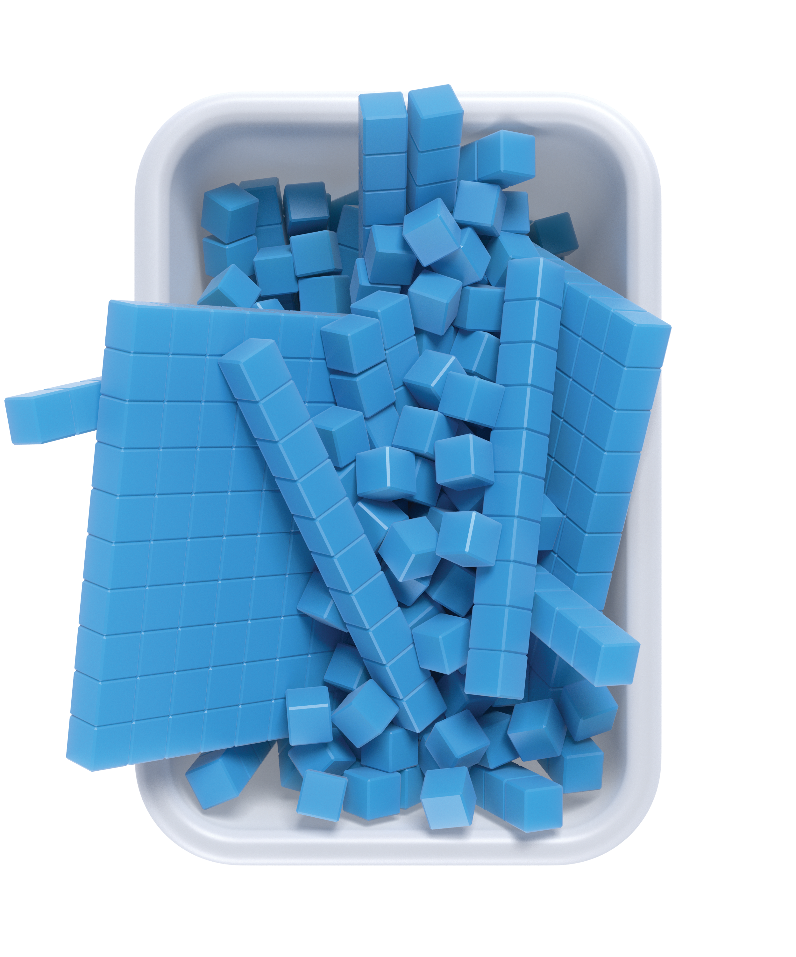

2 Lo mismo pero diferente

Student Task Statement
Los bloques de Mai
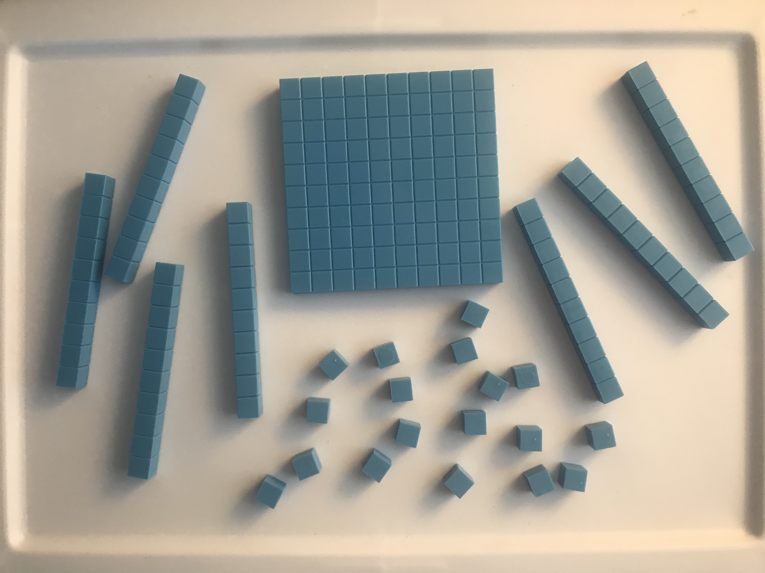
- Mai tiene ______ centenas _____ decenas _____ unidades.
- Dibuja un diagrama en base diez para representar el mismo valor total, pero usa el menor número posible de cada unidad en base diez.
- ¿Cuál es el valor de los bloques de Mai?
- Los bloques de Diego
- 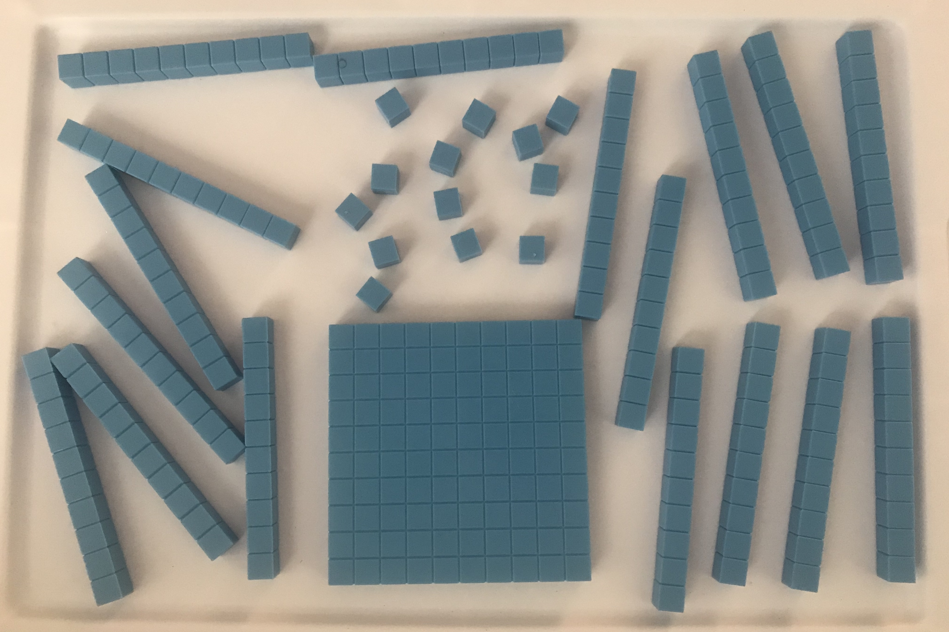
- Diego tiene ______ centenas _____ decenas _____ unidades.
- Dibuja un diagrama en base diez para representar el mismo valor total, pero usa el menor número posible de cada unidad en base diez.
- ¿Cuál es el valor de los bloques de Diego?
© CC BY 2021 Illustrative Mathematics®

